Экологически-безопасная технология переработки накопленных коллоидных осадков шлам-лигнина ОАО "Байкальский ЦБК"

Шатрова А.С.
Иркутский национальный исследовательский технический университет, г. Иркутск, Россия

В Указе Президента Российской Федерации № 176 от 19.04.2017 г. «О стратегии экологической безопасности Российской Федерации на период до 2025 года» [1] сказано, что ежегодно на территории России образуется порядка 4 млрд тонн отходов, а перерабатывается не более 1,6 млрд. При этом большой вклад в массу не утилизируемых в настоящее время отходов вносит целлюлозно-бумажная промышленность (ЦБП). Одним из таких примеров являются коллоидные осадки прошлых лет, накопленные ОАО «Байкальский целлюлозно-бумажный комбинат» (ОАО «БЦБК») (г. Байкальск) и группой «ИЛИМ» (г. Братск и Усть-Илимск), ОАО «Селенгинский ЦКК» (п. Селенгинск, Республика Бурятия).
Особенно остро стоит проблема утилизации накопленных отходов ОАО «БЦБК» объемом более 8 млн м³, которые складированы в картах-накопителях, расположенных на двух промплощадках – Солзанской, площадью более 105 га (рис.1), и Бабхинской, площадью более 33 га [2,3].
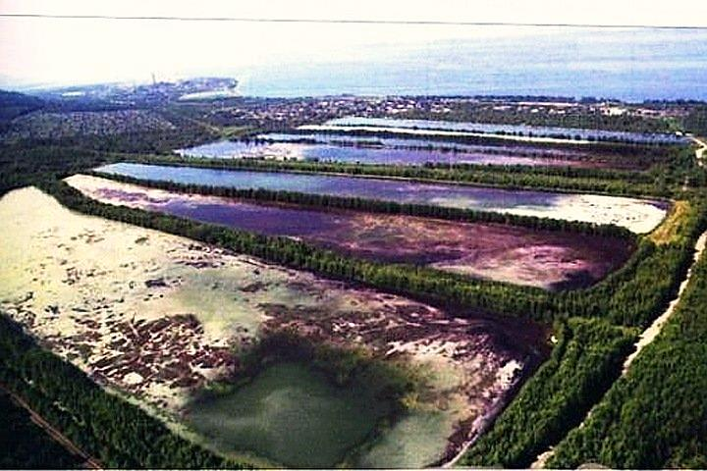
Рис. 1. Солзанская промплощадка ОАО «БЦБК», карты-накопители № 1–10, поселок Солзан Иркутской области (фотография В. Короткоручко)

Несмотря на то, что в 2013 г. комбинат был закрыт, проблемы, связанные с негативным воздействием накопленных отходов на оз. Байкал по сей день остаются нерешенными. При этом возникает и социально-экологическая угроза для населения близлежащих населенных пунктов – г. Байкальск, п. Солзан и дачных участков, поскольку район их расположения относится к селеопасным территориям, где с 1902 по 1972 гг. селевые паводки прошли около 15 раз. Очередной сход селя произошел в 2014 г. в поселке Аршан с населением около 3 тыс. человек, расположенном в 100 км от Солзанской промплощадки, в результате чего были размыты дороги, разрушены некоторые мосты, при этом пострадало более 200 строений и сооружений, из них около 20 домов не подлежали восстановлению [4,5,6]. Периодичность этих событий составляет около 40 лет, следующий сход крупного селевого потока вполне возможен в ближайшие годы. В августе 2019 г. большое выпадение осадков привело к подъему уровня реки Солзан и частичному разрушению полотна автотрассы и моста, соединяющего ОАО «БЦБК» и г. Байкальск, находящегося в непосредственной близости от места складирования опасных отходов. Ситуация обострена еще и тем, что карты-накопители находятся в районе тектонического разлома Байкальской рифтовой зоны, которая характеризуется высокой сейсмической активностью. В случае прорыва гидроизоляционного покрытия карт-накопителей может произойти крупномасштабная социально экологическая техногенная катастрофа, которая повлечет за собой необратимые последствия для всего региона Южного Прибайкалья.
Таким образом, разработка экологически-безопасной технологии переработки накопленных коллоидных осадков шлам-лигнина ОАО «БЦБК» является крайне актуальной задачей. Руководствуясь принципами наилучших доступных технологий (НДТ) в области переработки отходов, наиболее перспективным и экологически-безопасным направлением является создание условий естественного вымораживания осадков карт-накопителей с их дальнейшей переработкой.
С января 2019 г. по сентябрь 2020 г. ФГБОУ ВО «ИРНИТУ» и МУП КОС г. Байкальска были проведены совместные опытно-промышленные испытания на Солзанской промплощадке ОАО «БЦБК» по вымораживанию коллоидного осадка шлам-лигнина и получению из него почвогрунта [7]. В зимний период времени года с применением экскаватора колёсного 104 HMK140W-3 фирмы HIDROMEK было распланировано и сгуртовано на площади 100 м² , более 60 м³ осадка шлам-лигнина с карты №2 (рис. 2). В процессе работ было установлено полное промерзание всей толщи куч складированного осадка высотой более 2,5 м. Установлено, что в процессе естественного вымораживания-оттаивания коллоидных осадков шлам-лигнина выделяется три фракции: деминерализованная вода – до 20 %, которая по своему составу близка к пресной воде; минерализованная вода – до 10 % и деструктированный коллоидный осадок – до 70 %, который по своей консистенции переходит от пластичной массы в гранулированное состояние. Вымораживание осадка также приводит к разрушению его коллоидной структуры и уменьшению объема, в зависимости от его состава, на 40- 50 %, влажности до 30-40 %, при этом существенно изменяются и его физико-химические свойства, а также снижается класс опасности отходов с третьего (умеренно опасные) в пятый класс опасности (практически неопасные).
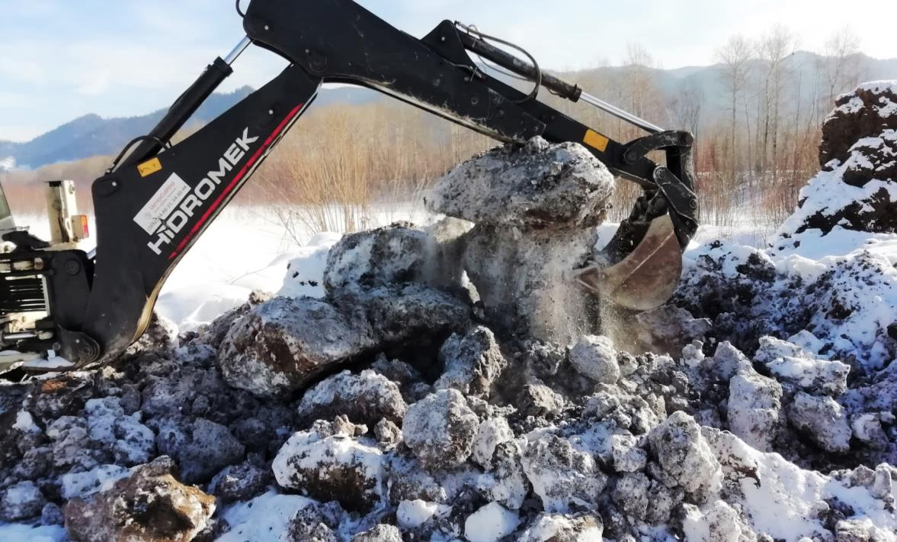

Рис. 2. Промплощадка вымораживания гидрофильного осадка карты № 2
объемом 60 м³. Февраль 2019 г.
На основе полученных данных предложена следующая технология переработки накопленных коллоидных осадков шлам-лигнина ОАО «БЦБК» в естественных условиях, состоящая из пяти этапов:
1) Осушение карт-накопителей посредством слива дождевых вод с их поверхности на локальные модульные очистные сооружения и далее в пруд-накопитель ОАО «БЦБК»;
2) Расчистка поверхности карт от снежного покрова после наступления устойчивых отрицательных температур ниже -10 ⁰С. При промерзании осадка от 20-40 см начать проводить копку траншей шириной 1,5 м по всей длине карт с шагом 3 м до максимально уплотненных слоев осадка (2,5 м). Извлеченный из траншей осадок складировать между траншеями. Периодически осуществлять очистку траншей от снега и образующегося льда;
3) При наступлении устойчивых положительных температур в течение лета проводить естественное подсушивание осадка с отводом из траншей талых и дождевых вод через локальные очистные сооружение в пруд-накопитель ОАО «БЦБК».
4) При наступлении устойчивых отрицательных температур вымороженный осадок до установления снежного покрова перекладывать обратно в траншеи, в дальнейшем технологический процесс повторяется с п. 2., только траншеи выбираются на месте ранее складированного вымороженного осадка;
5) После выполнения операции п. 4 до наступления устойчивых холодов провести рекультивационную сукцессию вымороженного осадка. В случае необходимости из вымороженного осадка можно получать различные почвогрунты, удобрения, строительные материалы или утилизировать посредством его сжигания.
Таким образом, полный цикл технологии осушение-вымораживание-самозарастание составляет 2 года
Вымороженный деструктированный коллоидный осадок шлам-лигнина по своим характеристикам соответствует отходу ФККО 7 20 000 00 00 0 «Отходы при сборе и обработке сточных вод, вод систем оборотного водоснабжения» и, согласно, ГОСТ 54534-2011 «Ресурсосбережение. Осадки сточных вод. Требования при использовании для рекультивации нарушенных земель», ГОСТ Р 55570-2013 «Удобрения органические. Биокомпосты. Технические условия», ГОСТ Р 54651-2011 «Удобрения органические на основе осадков сточных вод. Технические условия» может быть использован в технической и биологической рекультивации отработанных карьеров, откосов дорожного полотна, восстановлении лесополос (компост) и другом применении, в соответствии со своим назначением.
Для оценки возможности использования вымороженного осадка шлам-лигнина в качестве почвогрунта на Солзанской промплощадке ОАО «БЦБК» было выбрано четыре деляны, имеющие следующий состав: первая деляна (контроль) – вымороженный осадок шлам-лигнина; вторая деляна – вымороженный осадок шлам-лигнина и отработанный активный ил КОС г. Байкальска в соотношении 4:1; третья деляна - вымороженный осадок шлам-лигнина, отработанный активный ил КОС г. Байкальска и золы ТЭЦ с карты №11 ОАО «БЦБК» в соотношении 4:1:1; четвертая деляна - отработанный активный ил КОС г. Байкальска. На каждую деляну было высажено по три разных культуры: фацелия (лат. Phacelia), овес посевной (лат. Avena satíva) и горчица (лат. Sinapis). Испытания показали, что для получения почвогрунта в качестве добавки наилучшие результаты достигаются с вымороженным шлам-лигнином и активным илом КОС г. Байкальска (вторая деляна), на данной деляне наблюдается интенсивный рост всех высаженных культур, на остальных делянах также наблюдается рост культур, однако, менее выраженный (рис. 3). На контрольной деляне (исходный вымороженный осадок шлам-лигнина) наблюдается снижение интенсивности роста растений из-за недостатка необходимых элементов, таких как фосфор и азот, которые восполняются при добавлении отработанного активного ила.

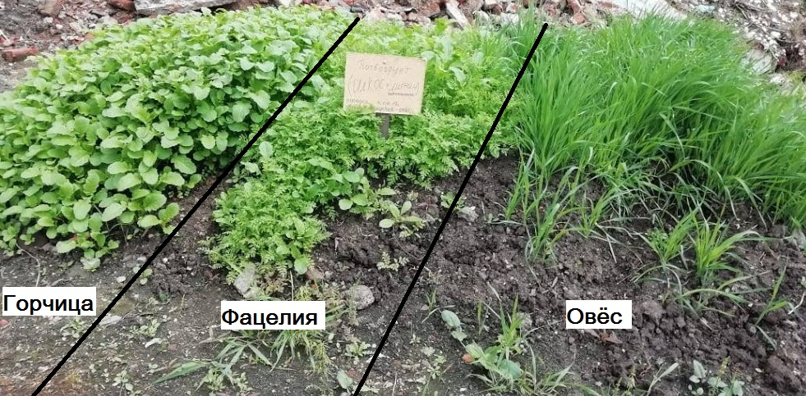

Рис. 3. Опытные деляны выращивания различных с/х культур на полученном
из вымороженного осадка шлам-лигнина и осадка КОС г. Байкальск почвогрунте.
Июль 2019 г.

В сентябре 2020 года было выявлено, что на отвалах, складированного в 2018 г. вдоль борта карт-накопителей осадка, после его естественного вымораживания происходит интенсивный процесс самозарастания, что может говорить о существенном улучшении его качественных характеристик (рис. 4).
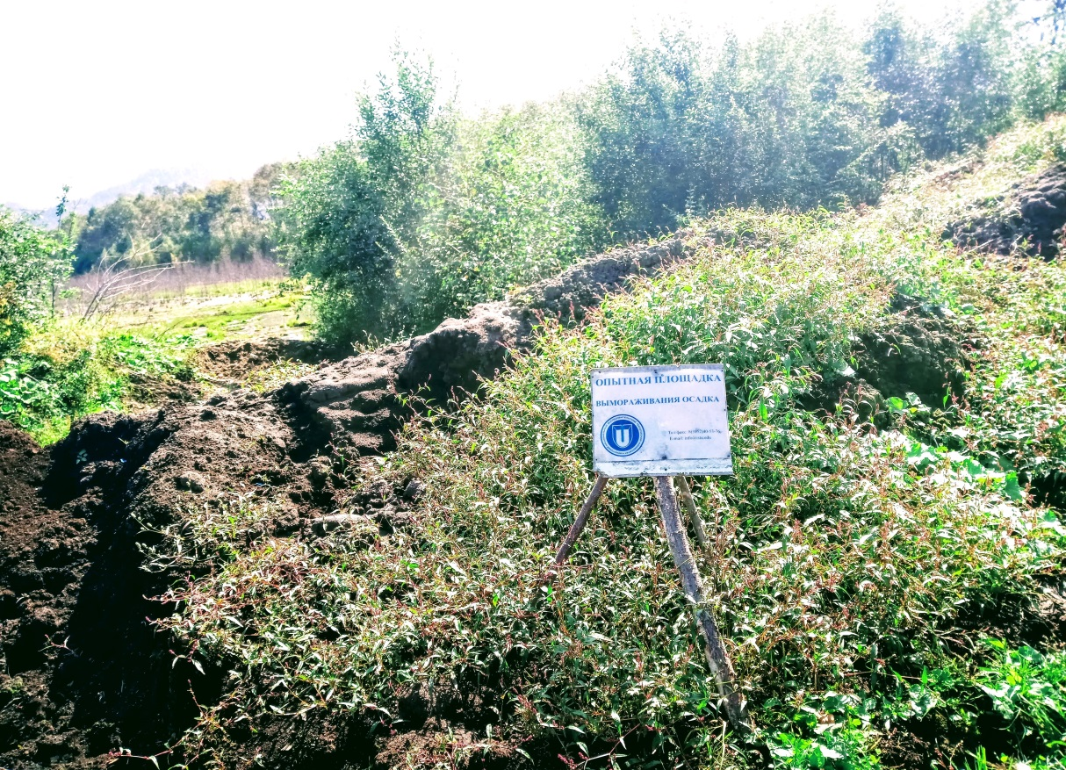
Рис. 4. Интенсивный процесс самозарастания на отвалах вымороженного коллоидного осадка -лигнина Солзанской промплощадки ОАО «БЦБК», сентябрь 2019 г.
Также были проведены предварительные исследования по соответствию полученного почвогрунта, состоящего из вымороженного осадка шлам-лигнина и отработанного активного ила на ГОСТ Р 54651-2011 «Удобрения органические на основе осадков сточных вод. Технические условия» по токсикологическим и агрохимическим показателям (табл.). Настоящий стандарт распространяется на органические удобрения, производимые на основе осадков сточных вод, в том числе осадков первичных отстойников, избыточного активного ила, смеси осадка первичных отстойников и избыточного активного ила, с использованием либо без применения влагопоглощающих материалов растительного происхождения (например, торфа, соломы, опилок, коры, стружек и пр.), соответствующие по своему составу отходам 4-го класса опасности. В качестве основных токсических элементов в ГОСТ Р 54651-2011 рассматриваются такие тяжелые металлы, как свинец, кадмий, цинк, медь, никель, хром, ртуть, мышьяк. В невысоких концентрациях тяжелые металлы способны оказывать на растения стимулирующий эффект (в отношении тех или других физиологических процессов и показателей), тогда как более высокие дозы вызывают ингибирующий эффект, усиливающийся по мере возрастания действующей концентрации. В определенных случаях он может заканчиваться даже гибелью растения. Уделено и немалое значение в ГОСТ Р 54651-2011 таким агрохимическим показателям, как массовая доля органического вещества, которая влияет на плодородие удобрений, водородный показатель солевой вытяжки почвы, а также массовой доли питательных для растений компонентов – азота, фосфора и калия.
В таблице применены следующие обозначения: Ш – вымороженный коллоидный осадок шлам-лигнина с карты №2, ШК – вымороженный коллоидный осадок шлам-лигнина и активный ил КОС г. Байкальска, ШКЗ - вымороженный коллоидный осадок шлам-лигнина, активный ил КОС г. Байкальска и золы ТЭЦ БЦБК (табл. ). Удобрения группы I - это удобрения на основе осадков сточных вод, используемые для выращивания технических, кормовых, зерновых и сидеральных культур, в личном подсобном хозяйстве при выращивании рассады овощных и цветочных культур; удобрения группы II - это удобрения на основе осадков сточных вод, используемые под посадки лесохозяйственных культур вдоль дорог, в питомниках лесных и декоративных культур, цветоводстве, для окультуривания истощенных почв, рекультивации нарушенных земель и откосов автомобильных дорог, рекультивации свалок твердых бытовых отходов.
Как видно из табл., по всем показателям, кроме содержания общего фосфора и калия вымороженный осадок шлам-лигнина ОАО «БЦБК» соответствует ГОСТ Р 54651-2011, а почвогрунт, полученный из вымороженного осадка с добавлением других компонентов полностью соответствует ГОСТ ГОСТ Р 54651-2011.
Таблица
Соответствие показателей полученных почвогрунтов требованиям
ГОСТ 54534-2011
Показатель | Требования к показателям  почво-грунта согласно  ГОСТ 54534-2011 |  | Полученные значения
 | техническая рекультивация | биологическая рекультивация
 |  |  | Ш | ШК | ШКЗ
Класс опасности осадков | IV, V | IV, V | V | IV | IV
Влажность, % | < 55 | <65 | 48 | 36 | 28
Зольность, % | > 65 | > 65-85 | 68 | 72 | 84
pH солевой вытяжки | 5,0-8,5 | 5,0-8,5 | 5,6 | 5,8 | 7,3
Nобщ, % | - | > 0,5 | 0,9 | 2,4 | 2,0
Фосфор общий,  в пересчете на Р₂О₅, % | - | > 1,5 | 0,8 | 2,6 | 2,0
Hg, мг/кг | <30 | <15 | 0,8 | 0,4 | 0,5
Cr, мг/кг | <2000 | <1000 | 24,4 | 25,4 | 57,4
Pb, мг/кг | <1000 | <500 | 5,2 | 9,8 | 9,9
Cd, мг/кг | <60 | <30 | 0,1 | 0,3 | 0,4
Ni, мг/кг | <800 | <400 | 15,2 | 15,4 | 40,2
Cu, мг/кг | <1500 | <750 | 54,1 | 74,3 | 140
Zn, мг/кг | <7000 | <3500 | 61,0 | 191 | 220
As, мг/кг | <40 | <20 | 1,6 | 1,2 | 2,4
ХПК водной вытяжки, мг/л | < 700 | <700 | 78,3 | 78,0 | 65,1
БПК₅ водной вытяжки, мг/л | < 500 | <500 | 6,2 | 6,0 | 4,9

Стоит отметить, что содержание металлов, в том числе и тяжёлых в большей степени сосредоточено в образце ШКЗ, что обусловлено добавлением в его состав золы ТЭЦ ОАО «БЦБК». Анализируя полученные данные можно сделать вывод о том, что наиболее оптимальным является почвогрунт, полученный из вымороженного осадка шлам-лигнина и осадка КОС г. Байкальск (ШК), что также подтверждают и экспериментальные данные, полученные во время опытно-промышленных испытаний на Солзанской промплощадке ОАО «БЦБК».
Таким образом, вымораживание коллоидных осадков шлам-лигнина улучшает их физико-химические свойства и снижает токсичность с третьего в пятый класс опасности, что способствует использованию коллоидных осадков шлам-лигнина ОАО «Байкальский ЦБК» в качестве материала для получения почвогрунта, который соответствует ГОСТ Р 54651-2011 «Удобрения органические на основе осадков сточных вод. Технические условия» и может применяться в технической и биологической рекультивации отработанных карьеров, откосов дорожного полотна, восстановлении лесополос (компост) и другом применении, в соответствии со своим назначением.
Опытно-промышленные испытания показали, что вымораживание коллоидных осадков шлам-лигнина в картах-накопителях в естественных условиях протекает весьма эффективно. При этом интенсификация последовательных естественных процессов осушение–вымораживание–самозарастание позволяет улучшить физико-химические показатели, снизить объем, влажность и токсичность осадков. В ходе утилизации осадков по предлагаемой технологии образуется ценный продукт – почвогрунт, который может быть использован для рекультивации нарушенных земель, в том числе при ликвидации последствий негативного воздействия ОАО «Байкальский ЦБК» на объекты окружающей среды. Данная технология получения почвогрунта также подходит для утилизации аналогичных отходов целлюлозно-бумажной промышленности Байкальского региона (ОАО «Селенгинский ЦБК», АО «Группа «ИЛИМ»»). При этом, при реализации ФЦП "Охрана озера Байкал и социально-экономическое развитие Байкальской природной территории на 2012 - 2020 годы" разработанная технология относится к целевому индикатору «Сокращение объемов не переработанных и не размещенных на полигонах отходов» и может быть реализована при проведении мероприятий по ликвидации негативного воздействия отходов, накопленных в результате деятельности открытого акционерного общества «Байкальский целлюлозно-бумажный комбинат».
Основные выводы результатов работы и рекомендации следующие:
1) технологические решения должны быть направлены на интенсификацию протекания природных процессов – осушение–вымораживание–самозарастание карт без использования технологически затратных энергоемких процессов;
2) должен быть разработан единый комплексный проект, включающий мероприятия по защите от селей и ликвидации всех накопленных отходов, в том числе промышленной площадки ОАО «БЦБК». Черный щелок может быть переработан на МУП КОС г. Байкальска. Демонтированные цеха комбината как строительный мусормогут быть складированы в опорожненные карты;
3) высвобожденные объемы и площади карт должны быть использованы в том числе и реакреационно-спортивной, деревоперерабатывающей, тепличной и другой разрешенной Законом об оз. Байкал деятельности.

Список использованных источников:
1. Указ Президента № 176 от 19 апреля 2017 г. O стратегии экологической безопасности Российской Федерации на период до 2025 года. M.: Собрание законодательства Российской Федерации. Россия, 2017.
2. Богданов А.В., Федотов К.В., Качор О.Л. Развитие научных и практических основ технологий комплексной переработки осадков карт-шламонакопителей. Иркутск: Изд-во ИрГТУ, 2009. 203 с.
3. Шатрова, А. С. Разработка экологически безопасной технологии переработки накопленных коллоидных осадков шлам-лигнина ОАО "Байкальский ЦБК". Диссертация на соискание степени канд. техн. наук. Иркутский национальный исследовательский технический университет, 2018. 150 с.
4. Бабурин, В.Л., Бадина С.В., Сократов С.А. и др. Селевой риск в Прибайкалье и Забайкалье. Селевые потоки: катастрофы, риск, прогноз, защита: Материалы IV Международной конференции (Россия, г. Иркутск – пос. Аршан (Республика Бурятия), 6–10 сентября 2016 г. Иркутск: Изд-во Института географии им. В.Б. Сочавы СО РАН. 2016. 326 с.
5. Информационное агентство Байкал Инфо. Шламовые отходы БЦБК могут попасть в Байкал из-за схода селевых потоков с Хамар-Дабана [online] 2012. Доступно по ссылке: http://baikal-info.ru/shlamovye-othody-bcbk-mogut-popast-v-baykal-iz-za-shoda-selevyh-potokov-s-hamar-dabana [Дата обращения: 07.08.2019].
6. Лапердин В.К. (2018). Мероприятия по утилизации и хранению лигнинсодержащих промышленных и жидких бытовых отходов в бассейне оз. Байкал // Геоэкология. Инженерная геология, гидрогеология, геокриология. 2018. № 3, С. 77–85.
7. Богданов А.В., Шатрова А.С., Алексеева О.В., Кулаков В.А.. Опытно-промышленные испытания технологии вымораживания коллоидных осадков шлам-лигнина ОАО "Байкальский целлюлозно-бумажный комбинат" // ХХI ВЕК. ТЕХНОСФЕРНАЯ БЕЗОПАСНОСТЬ, 2020. № 1(17), С. 8-20.

